Interfaces

## MovablePoint und MovableCircle

Das Movable-Interface sieht vier Methoden vor. MovablePoint implementiert die Methoden des Interface etwa so:

// Implement abstract methods declared in the interface Movable

@Override

public void moveUp() {

y -= ySpeed; // y-axis pointing down for 2D graphics

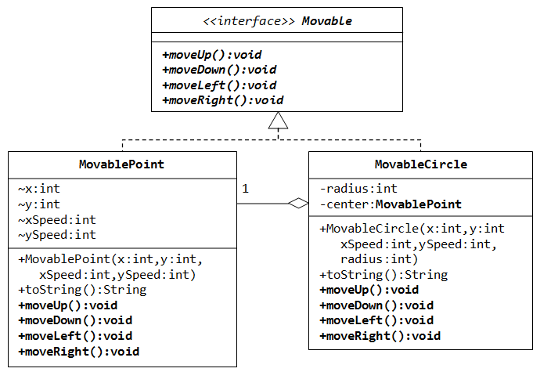 }

MovableCircle besteht aus dem Mittelpunkt (einem MovablePoint) und einem Radius.

Implementieren Sie die Klassen so, dass dieses Testprogramm funktioniert. Die toString()-Methode soll die Koordinaten des Punktes zurückgeben.

Movable m1 = new MovablePoint(5, 6, 10, 15); // upcast

System.out.println(m1);

m1.moveLeft();

System.out.println(m1);

Movable m2 = new MovableCircle(1, 2, 3, 4, 20); // upcast

System.out.println(m2);

m2.moveRight();

System.out.println(m2);

## MovableRectangle

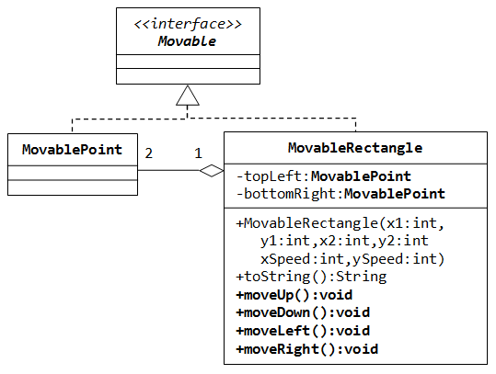MovableRectangle hat zwei Punkte, die obere linke, und die untere rechte Ecke und implementiert das Movable Interface. Achten Sie darauf, dass die beiden Punkte dieselbe Geschwindigkeit haben, das Rechteck soll sich nur bewegen, nicht sich verformen.